Τύποι Αυτόματων Μετεωρολογικών Σταθμών
Οι ΑΜΣ χρησιμοποιούνται για να ικανοποιήσουν αρκετές απαιτήσεις που ξεκινούν από την χρήση τους από τον παρατηρητή σαν ένα απλό βοήθημα έως την πλήρη αντικατάσταση των παρατηρητών σε έναν πλήρως αυτοματοποιημένο σταθμό. Είναι δυνατή η ταξινόμηση των ΑΜΣ σε κάποιες κατηγορίες, όμως συνήθως τα όρια αυτών των κατηγοριών είναι ασαφή. Έτσι μία γενική ταξινόμηση των ΑΜΣ μπορεί να γίνει ως προς το αν παρέχουν δεδομένα σε πραγματικό χρόνο ή όχι:
- ΑΜΣ Πραγματικού Χρόνου (Real-time AWS): Είναι ένας σταθμός που παρέχει μετεωρολογικά δεδομένα σε πραγματικό χρόνο, τυπικά σε προγραμματισμένες ώρες αλλά και σε ώρες που χρειάζεται να εκδοθεί κάποια προειδοποίηση για τις καιρικές συνθήκες. Επίσης μπορεί να δώσει μετεωρολογικά δεδομένα και όποτε ζητηθεί από κάποιον χρήστη.Τυπικά παραδείγματα χρήσης αυτών των ΑΜΣ είναι για την παροχή δεδομένων από συνοπτικές παρατηρήσεις και για την έκδοση προειδοποιήσεων (warnings) π.χ. στην περίπτωση καταιγίδας.
- ΑΜΣ Μη Πραγματικού Χρόνου (Off-line AWS): Είναι ένας σταθμός που καταγράφει τα μετεωρολογικά δεδομένα σε συσκευές αποθήκευσης σε συνδυασμό με μία συσκευή απεικόνισης των δεδομένων. Ο παρατηρητής επεμβαίνει για να στείλει τα δεδομένα σε έναν απομακρυσμένο χρήστη. Τυπικά παραδείγματα τέτοιων σταθμών είναι οι κλιματολογικοί, καθώς και οι σταθμοί που χρησιμοποιούνται μόνο σαν βοηθήματα από τον παρατηρητή.
Δεν είναι ασύνηθες το γεγονός ο ίδιος ΑΜΣ να χρησιμοποιείται και ως πραγματικού χρόνου και ως μη πραγματικού χρόνου. Και στους δύο αυτούς τύπους ΑΜΣ μπορεί ο παρατηρητής (όπου υπάρχει) να επέμβει και να διορθώσει τις παρατηρήσεις καθώς και να προσθέσει παρατηρήσεις που δεν γίνονται αυτόματα, όπως τον παρόντα και τον παρελθόντα καιρό ή να προσθέσει παρατηρήσεις που αν γίνονταν αυτόματα θα απαιτούσαν υψηλό κόστος, όπως το ύψος των νεφών, το είδος του υετού και η ορατότητα. Ένας τέτοιος σταθμός ουσιαστικά είναι ημιαυτόματος.
Καθώς το κόστος των ΑΜΣ μπορεί να γίνει πολύ υψηλό οι δυνατότητες του ΑΜΣ χρησιμοποιούνται τόσο σε κοινές περιπώσεις, όπως για συνοπτικούς, αεροναυτικούς, γεωργικούς, υδρολογικούς και κλιματολογικούς σκοπούς, όσο και σε εξειδικευμένες περιπτώσεις όπως στην ένδειξη μετεωρολογικών συνθηκών σε οδικούς άξονες, χιονοδρομικά κέντρα κ.λ.π.
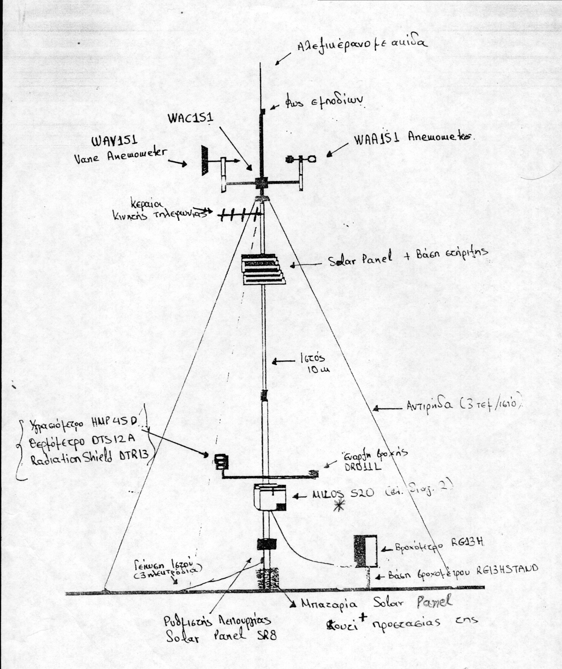
Στο παρακάτω σχήμα φαίνεται μία αναπαράσταση ενός Αυτόματου Μετεωρολογικού Σταθμού του οποίου όλα σχεδόν τα όργανα βρίσκονται πάνω σε έναν ιστό.
(* Εδώ βρίσκεται και η διάταξη μέτρησης της ατμοσφαιρικής πίεσης)

Σχήμα 1. Αυτόματος Μετεωρολογικός Σταθμός.
Η διάταξη του παραπάνω σχήματος, αν και εξοικονομεί αρκετό χώρο, δεν είναι η μοναδική που χρησιμοποιείται στους ΑΜΣ. Πολλές φορές υπάρχει η ανάγκη τα όργανα να βρίσκονται τοποθετημένα σε κατάλληλες θέσεις έτσι ώστε να λαμβάνονται οι τιμές των μετεωρολογικών παραμέτρων για τις θέσεις αυτές˙ οι συγκεκριμένες τιμές αυτών των παραμέτρων παίζουν πολύ σημαντικό ρόλο για την απρόσκοπτη λειτουργία μιας εγκατάστασης. Κλασικό παράδειγμα ένας ΑΜΣ που είναι εγκατεστημένος σε ένα αεροδρόμιο όπου τα διάφορα όργανα πρέπει να βρίσκονται στις κατάλληλες θέσεις π.χ. τα ανεμόμετρα στα άκρα των διαδρόμων, όργανα μέτρησης της ορατότητας του διαδρόμου κ.λ.π. Ένα σχηματικό διάγραμμα ενός ΑΜΣ σε αεροδρόμιο φαίνεται στο παρακάτω σχήμα.
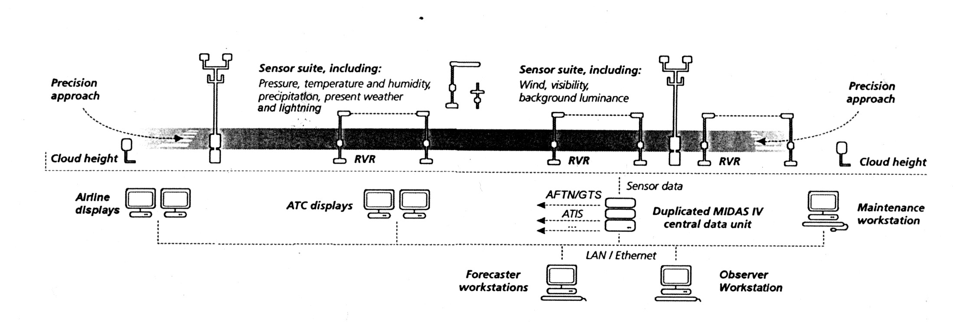Σχήμα 2. Σύστημα ΑΜΣ σε αεροδρόμιο.
Στο παραπάνω σχήμα δεν φαίνονται μόνο οι θέσεις των βασικών οργάνων μέτρησης αλλά φαίνονται και άλλα βασικά τμήματα που αποτελούν ένα ολοκληρωμένο σύστημα ΑΜΣ (όπως η κεντρική μονάδα επεξεργασίας δεδομένων και οι σταθμοί εργασίας του εμπλεκόμενου προσωπικού). Αναφορά στα τμήματα που αποτελούν έναν ΑΜΣ γίνεται παρακάτω.

Τμήματα ενός ΑΜΣ
Ένας ΑΜΣ μπορεί να αποτελείται από ένα αυτοματοποιημένο σύστημα μετεωρολογικής παρατήρησης (AWOS) ή από ένα σύνολο αυτόνομων συσκευών μέτρησης που συνδέονται σε μία μονάδα συλλογής και εκπομπής δεδομένων. Τυπικά ένας ΑΜΣ αποτελείται από τα εξής τμήματα :
(α) Από μία σειρά αυτόματοποιημένων αισθητήρων που βρίσκονται στις πρέπουσες θέσεις μέσα σε μία κατάλληλη έκταση μεγαλύτερη από 25m x 25m (σύσταση κατά WMO). Οι αισθητήρες αυτοί συνδέονται σε μία ή περισσότερες μονάδες συλλογής δεδομένων ενώ σε ένα σύστημα AWOS οι αισθητήρες είναι κατευθείαν συνδεδεμένοι σε ένα κεντρικό σύστημα επεξεργασίας μέσω θωρακισμένων καλωδίων, οπτικών ινών ή ασύρματων ζεύξεων.
(β) Από ένα κεντρικό σύστημα επεξεργασίας (CPS – Central Processing System), για την ανάκτηση των δεδομένων από τους αισθητήρες και την μετατροπή τους σε σήμα που να μπορεί να «διαβαστεί» από τους Η/Υ. Τα δεδομένα επεξεργάζονται κατάλληλα με τη βοήθεια ενός μικροϋπολογιστικού συστήματος σύμφωνα με συγκεκριμένους αλγορίθμους. Επίσης γίνεται η προσωρινή αποθήκευση των επεξεργασμένων δεδομένων και η εκπομπή τους προς τους απομακρυσμένους χρήστες αυτών των μετεωρολογικών πληροφοριών.
(γ) Από τον περιφερειακό εξοπλισμό (Peripheral equipment), όπως ένα σταθεροποιημένο τροφοδοτικό που τροφοδοτεί με ηλεκτρικό ρεύμα τα διάφορα μέρη του σταθμού, ένα ρολόι πραγματικού χρόνου και από συσκευές ελέγχου για την αυτόματη παρακολούθηση των πιο σημαντικών μερών του σταθμού. Για ειδικές εφαρμογές ο σταθμός περιλαμβάνει και τοπικά τερματικά για εισαγωγή και διόρθωση δεδομένων από τον παρατηρητή, συσκευές απεικόνισης και εκτυπωτές ή συσκευές καταγραφής

